**Bug Report**

|  |  |
| --- | --- |
| ID number | 3 |
| Title | Produsele sunt afisate incorect dupa pret descrescator |
| Reporter | Roxana Huiet |
| Submit Date | 07.12.2024 |
| Severity | P3 |
| Priority | P3 |

**Description**

Produsele sunt afisate incorect dupa pret descrescator.

Mai jos printscreen din pagina principala, logare cu user: visual_user

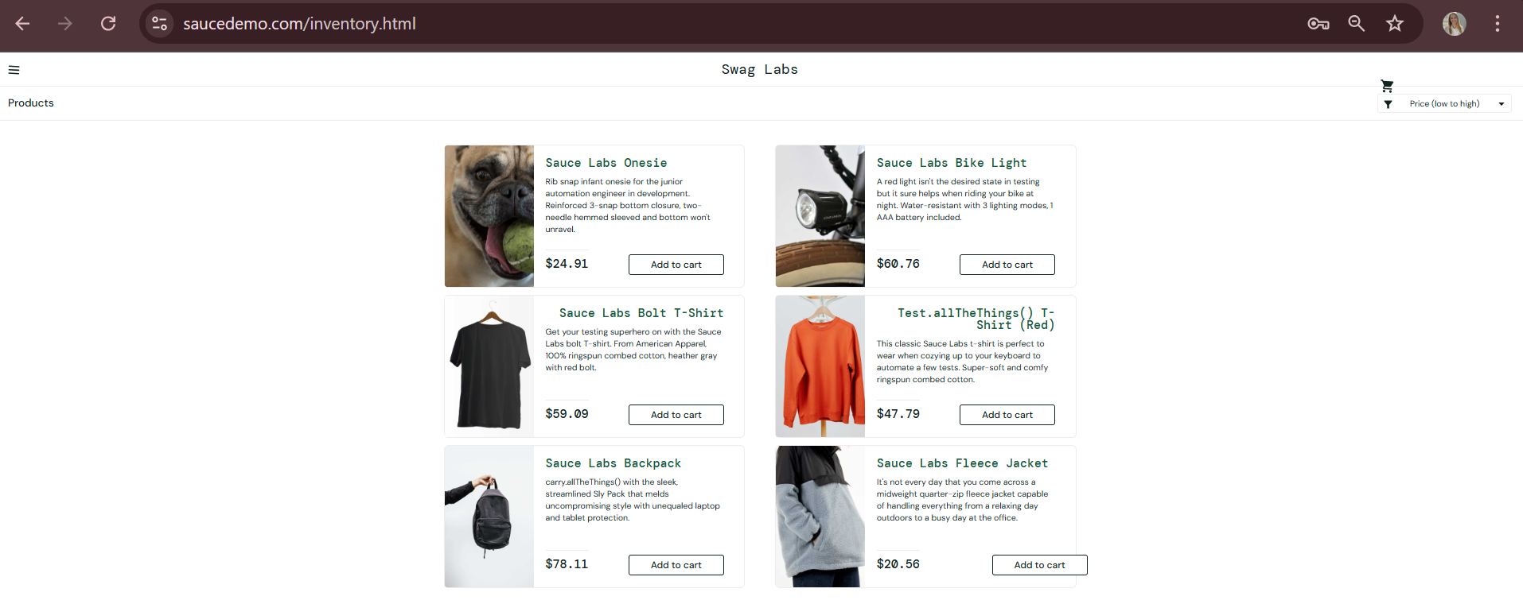

**Steps to reproduce**

1. Apasare buton filtrare "drop down list"
2. Filtrare dupa pret descrescator

**Expected result**

Produsele trebuie afisate dupa pret descrescator.

**Actual result**

Produsele sunt afisate incorect dupa pret descrescator.